빅데이터분석과제
32190344 경영공학과 김규현

<데이터 준비>
# 관련 라이브러리 불러오기
import pandas as pd #판다스
import matplotlib as mpl
import seaborn as sns

file = 'default.csv'

df = pd.read_csv(file)
df
df_backup = df.copy()
df_backup
#to_csv 메소드를 사용하여 내장 데이터프레임을 csv파일로 저장
df.to_csv('./default_backup.csv')
file_path= 'default_backup.csv'
df_backup = pd.read_csv(file_path)
df_backup
df

<데이터 보기>
#df.info() #데이터프레임의 기본 정보 출력
df.info()
<class 'pandas.core.frame.DataFrame'>
RangeIndex: 10000 entries, 0 to 9999
Data columns (total 5 columns):
# Column Non-Null Count Dtype
--- ------ -------------- -----
0 Unnamed: 0 10000 non-null int64
1 default 9983 non-null object
2 student 9991 non-null object
3 balance 9501 non-null float64
4 income 10000 non-null float64
dtypes: float64(2), int64(1), object(2)
memory usage: 390.8+ KB
# 데이터프레임의 기초 통계 확인
# df.columns[0] 지우기
df.drop(df.columns[0],axis=1,inplace=True)
df
df.describe()
# 데이터유형 확인
df.dtypes

default object
student object
balance float64
income float64
dtype: object
# 데이터 첫 행 인덱스 확인
df.loc[0]

default No
student No
balance 729.526495
income 44361.62507
Name: 0, dtype: object
# 상위 데이터 추출
df.head()
 | default | student | balance | income
0 | No | No | 729.526495 | 44361.62507
1 | No | Yes | 817.180407 | 12106.13470
2 | No | No | 1073.549164 | 31767.13895
3 | No | No | 529.250605 | 35704.49394
4 | No | No | 785.655883 | 38463.49588

# 하위 데이터 추출
df.tail()
9995 | No | No | 711.555020 | 52992.37891
9996 | No | No | 757.962918 | 19660.72177
9997 | No | No | 845.411989 | 58636.15698
9998 | No | No | 1569.009053 | 36669.11236
9999 | No | Yes | 200.922183 | 16862.95232
# 데이터프레임 인덱스 보기
df.index
RangeIndex(start=0, stop=10000, step=1)

RangeIndex(start=0, stop=10000, step=1)
# 행, 열 구조 보기
df.values
array([['No', 'No', 729.5264952, 44361.62507],
['No', 'Yes', 817.1804066, 12106.1347],
['No', 'No', 1073.549164, 31767.13895],
...,
['No', 'No', 845.4119892, 58636.15698],
['No', 'No', 1569.009053, 36669.11236],
['No', 'Yes', 200.9221826, 16862.95232]], dtype=object)
# income 기준 오름차순 정렬
df.sort_values(by=['income'],axis=0)
default | student | balance | income
6853 | No | Yes | 1269.906274 | 771.967729
9314 | No | Yes | 770.408789 | 1498.227274
2805 | No | Yes | 229.988723 | 2541.200814
7452 | No | Yes | 1019.647755 | 2702.982331
1552 | No | Yes | 696.583527 | 2981.279548
... | ... | ... | ... | ...
3673 | No | No | 1067.842439 | 70700.647840
978 | No | No | 1253.181640 | 71238.550600
7070 | No | No | 201.807400 | 71878.772640
9235 | No | No | 1233.711874 | 72461.301390
5370 | No | No | 1593.432803 | 73554.233500

# income 기준 내림차순 정렬
df.sort_values(by=['income'],axis=0,ascending=False)
default | student | balance | income
5370 | No | No | 1593.432803 | 73554.233500
9235 | No | No | 1233.711874 | 72461.301390
7070 | No | No | 201.807400 | 71878.772640
978 | No | No | 1253.181640 | 71238.550600
3673 | No | No | 1067.842439 | 70700.647840
... | ... | ... | ... | ...
1552 | No | Yes | 696.583527 | 2981.279548
7452 | No | Yes | 1019.647755 | 2702.982331
2805 | No | Yes | 229.988723 | 2541.200814
9314 | No | Yes | 770.408789 | 1498.227274
6853 | No | Yes | 1269.906274 | 771.967729

#열 이름을 (알파벳 순서로) 정렬하기 : axis=1
df.sort_index(axis=1)

# 단순열 합계
total_balance=df['balance'].sum()
print("total_balance:",total_balance)

total_income=df['income'].sum()
print("total_income:",total_income)
total_balance: 8353748.856149443
total_income: 335169818.7595744

# 데이터 갯수 확인
df.count()
student 9991
balance 9502
income 10001
dtype: int64
# 결측치 확인
df.isnull().sum()
default 18
student 10
balance 499
income 0
dtype: int64
# 시본 시각화 확인
import seaborn as sns
#시본 시각화 확인
import seaborn as sns
sns.heatmap(df.isnull(),cbar=False) # 시본 시각화 확인

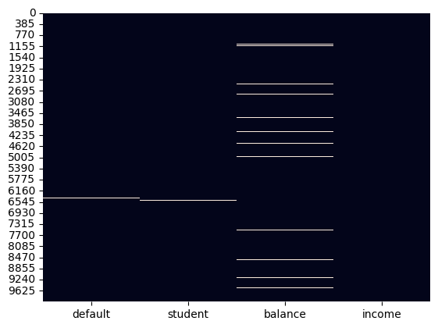
# 시본 시각화 확인
sns.heatmap(df.isnull(),cbar=True) # 시본 시각화 확인
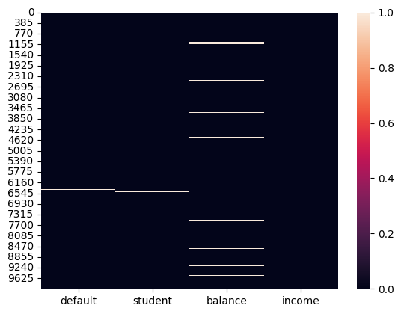
# missingno 패키지 임포트
# 매트릭스 결측치 시각화
import missingno as msno # missingno 패키지 임포트
msno.matrix(df) # 매트릭스 결측치 시각화
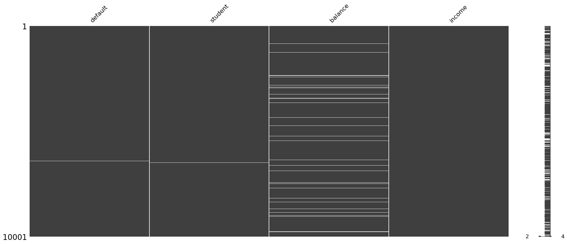# msno 바챠트 결측치 시각화
msno.bar(df) # 바챠트 결측치 시각화
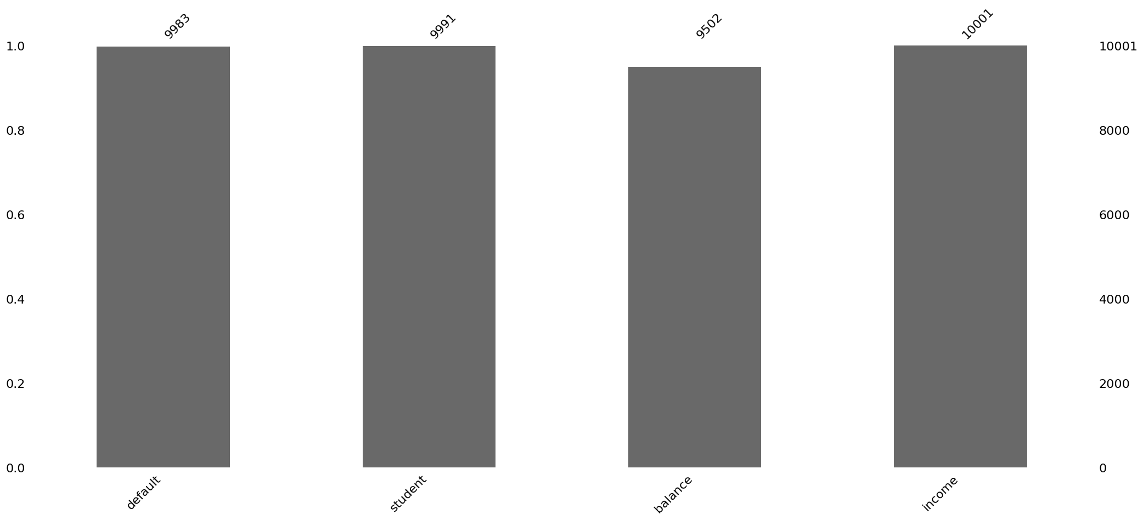
# 덴드로그램 결측치 시각화
msno.dendrogram(df) # 덴드로그램 결측치 시각화
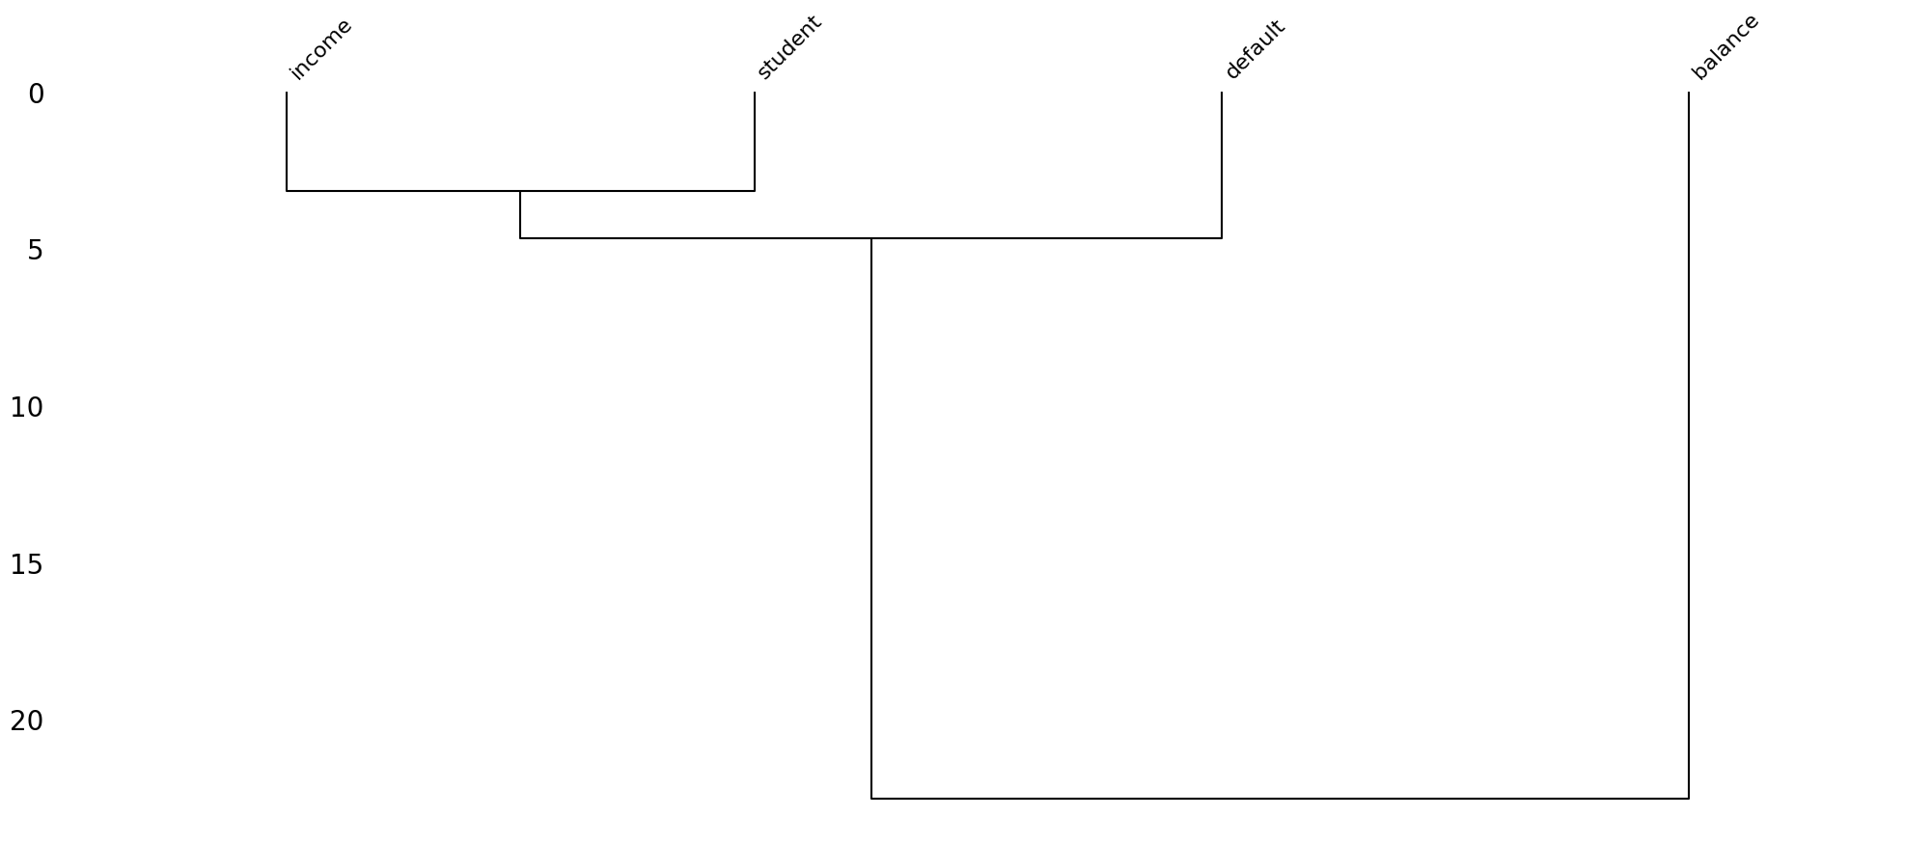
<수업시간 Titanic – Cabin 결측 제거>
<과제 결측치가 많은 ‘balance’열 결측 제거>
import missingno as msno

# 'balance' 열의 결측치 확인
print(df['balance'].value_counts())
df['balance'].value_counts() #balance 삭제전 결측치 내용 확인
balance
729.526495 1
431.197047 1
1183.452815 1
1849.603666 1
391.482079 1
..
1959.595520 1
1706.953766 1
1255.883711 1
537.954409 1
200.922183 1
Name: count, Length: 9501, dtype: int64
# 결측치가 전체 행의 50% 이상인 열을 제거
df = df.dropna(thresh=int(len(df) * 0.5), axis=1)
balance_missing_percentage=df['balance'].isnull().mean()*100
print(f"'balance' 열의 결측치 비율: {balance_missing_percentage}%")
'balance' 열의 결측치 비율: 4.99% (*질문)
#결측치 제거 확인
msno.matrix(df)
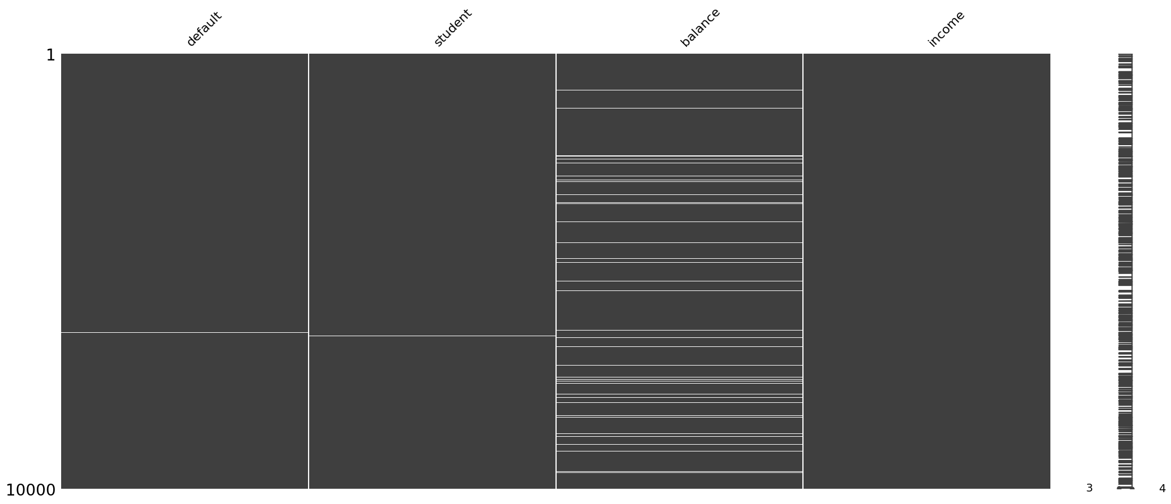
<Titanic Embark 대체>
과제 # 범주형 개수 확인
# 'student', 'default'
df['student'].value_counts()
student
No 7050
Yes 2941
Name: count, dtype: int64
df['default'].value_counts()

default
No 9651
Yes 332
Name: count, dtype: int64
# student는 최빈값으로 대체
# income과 balance는 평균으로 대체
# default 는 drop
df['student']=df['student'].fillna('No')
df['income']=df['income'].fillna('average')
df['balance']=df['balance'].fillna('average')
df.dropna(subset=['default'], inplace=True)
# msno 결측치 제거 최종 확인
msno.matrix(df)
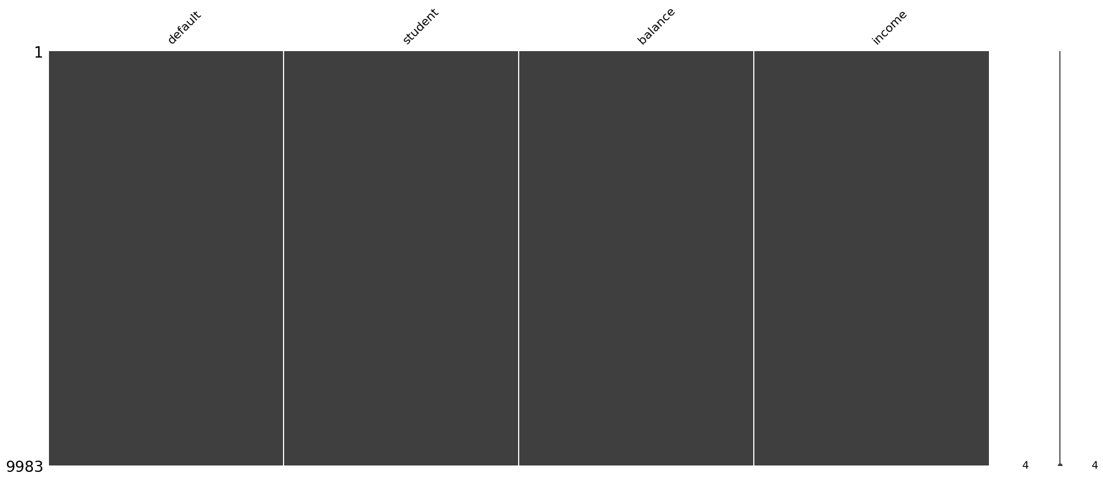

<데이터 탐색>
# income 범주화 cut() 사용 상 - 중 - 하로 구분
# labels = ["하", "중", "상"])
# level로 5번째 컬럼 만들기
min_value= df['income'].min()
max_value=df['income'].max()
print(f"income 데이터 최소값:{min_value}, 최대값: {max_value}")
bins=[min_value,(min_value+max_value)/3, (min_value+max_value)*2/3, max_value]
labels=['하','중','상']
df['level']=pd.cut(df['income'],bins=bins,labels=labels,include_lowest=True)
print(df[['income','level']])
df
income 데이터 최소값:771.9677294, 최대값: 73554.2335
income level
0 44361.62507 중
1 12106.13470 하
2 31767.13895 중
3 35704.49394 중
4 38463.49588 중
... ... ...
9995 52992.37891 상
9996 19660.72177 하
9997 58636.15698 상
9998 36669.11236 중
9999 16862.95232 하
 | student | balance | income | level
0 | No | 729.526495 | 44361.62507 | 중
1 | Yes | 817.180407 | 12106.1347 | 하
2 | No | 1073.549164 | 31767.13895 | 중
3 | No | 529.250605 | 35704.49394 | 중
4 | No | 785.655883 | 38463.49588 | 중
... | ... | ... | ... | ...
9995 | No | 711.55502 | 52992.37891 | 상
9996 | No | 757.962918 | 19660.72177 | 하
9997 | No | 845.411989 | 58636.15698 | 상
9998 | No | 1569.009053 | 36669.11236 | 중
9999 | Yes | 200.922183 | 16862.95232 | 하
# 범주형 중복없이 value 추출
t2 = df.level.unique()
t2
['중', '하', '상']
Categories (3, object): ['하' < '중' < '상']
# 원하는 데이터만
# level 에서 '상'데이터만 출력
t2 = df[df.level.isin(['상'])]
t2
 | student | balance | income | level
16 | No | average | 50265.31235 | 상
18 | No | 485.936864 | 61566.10612 | 상
20 | No | 228.95255 | 50500.1822 | 상
22 | No | 1055.956605 | 51317.88308 | 상
30 | No | 494.816229 | 54384.78284 | 상
... | ... | ... | ... | ...
9984 | No | 875.24164 | 52861.7442 | 상
9991 | No | 658.799558 | 54802.07822 | 상
9993 | No | 938.836241 | 56633.44874 | 상
9995 | No | 711.55502 | 52992.37891 | 상
9997 | No | 845.411989 | 58636.15698 | 상
# '상'데이터 제외 필터링
t3 = df[~df.level.isin(['상'])] # 원하는 데이터 제외 필터링
t3
 | student | balance | income | level
0 | No | 729.526495 | 44361.62507 | 중
1 | Yes | 817.180407 | 12106.1347 | 하
2 | No | 1073.549164 | 31767.13895 | 중
3 | No | 529.250605 | 35704.49394 | 중
4 | No | 785.655883 | 38463.49588 | 중
... | ... | ... | ... | ...
9992 | No | 1111.647317 | 45490.68246 | 중
9994 | Yes | 172.412988 | 14955.94169 | 하
9996 | No | 757.962918 | 19660.72177 | 하
9998 | No | 1569.009053 | 36669.11236 | 중
9999 | Yes | 200.922183 | 16862.95232 | 하
# groupby ['default', 'student'] income의 평균값 구하기

average_income=df.groupby(['student'])['income'].mean()
print(average_income)
default student
No No 39988.501875
Yes 17926.756565
Yes No 40627.515368
Yes 18243.508300
Name: income, dtype: float64
# yes는 1로, no는 0으로
# replace({'Yes':1, 'No':0})
df['default']=df['default'].replace({'Yes':1,'No':0})
# 피봇 테이블
# 'default' 평균 / index=['student', 'level']

pivot_table = df.pivot_table(['default'], index=['student','level'],aggfunc='mean')
print(pivot_table)
default
student level
No 하 0.031461
중 0.027067
상 0.037190
Yes 하 0.042987
중 0.047619
<데이터 탐색자동 보고서>
# 자동보고서 생성
import pandas_profiling
report = df.profile_report()
report.to_file('report.html')

<데이터 시각화 분석>
<단일형 시각화>
# 범주형 확인
# 학생여부 성비 확인
import seaborn as sns
sns.catplot(x='student',kind='count',data=df)
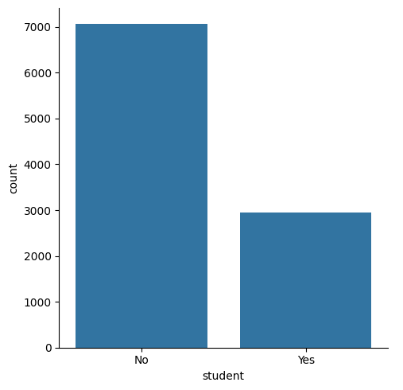
# 학생여부 default 확인
sns.catplot(x='default',kind='count',hue='student', data=df)
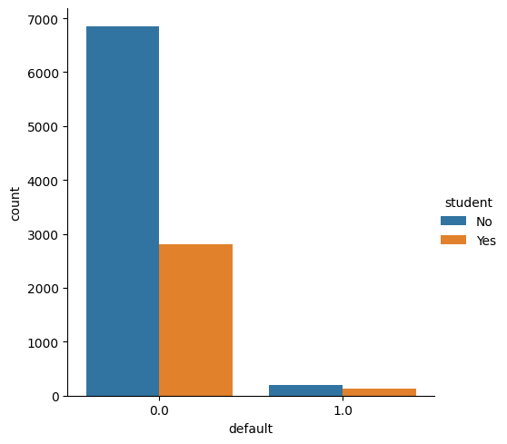
# level 별 분포 확인# 한글처리
import matplotlib.pyplot as plt
import seaborn as sns
plt.rc('font', family='Malgun Gothic')
sns.catplot(x='level', kind='count', data=df)
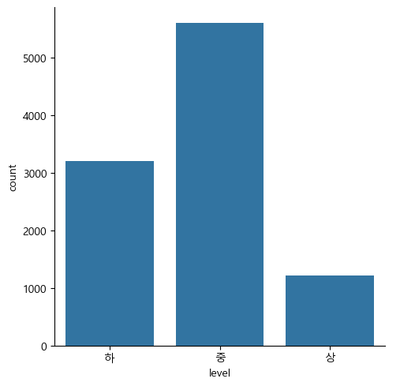
# 연속형 # income 분포
df['income'].hist()
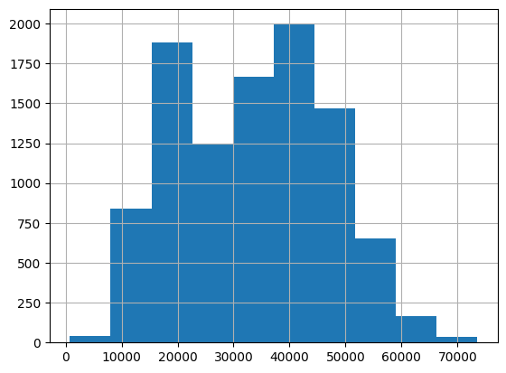
<범주형*범주형>
# 학생별 default 분석
student_default_analysis=df.groupby('student')['default'].mean()
print(student_default_analysis)
student
No 0.029082
Yes 0.043286
Name: default, dtype: float64
default_student_frequency = df.groupby('default')['student'].value_counts()
print(default_student_frequency)

default student
0.0 No 6844
Yes 2807
1.0 No 205
Yes 127
Name: count, dtype: int64

<Titanic : 남자일수록 사망자가 더 많다>
import seaborn as sns
import matplotlib.pyplot as plt

filtered_df = df[df['income'] <= 50000]
cat_plot = sns.catplot(x='default', kind='count', data=filtered_df)
plt.show()
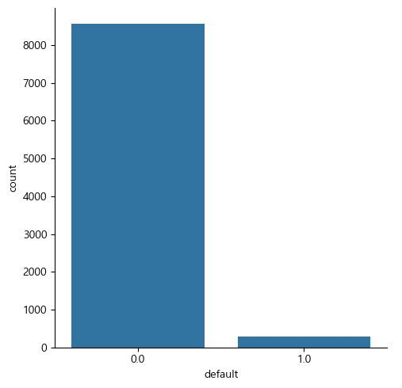
lm_plot = sns.lmplot(x='income', y='balance', hue='student', data=df)
plt.show()
